SMLOUVA O POSKYTNUTÍ SLUŽEB CESTOVNÍHO RUCHU ČÍSLO 010/2019

Název zájezdu | LEGOLAND GÜNZBURG | Termín | 18. 6. 2019 | číslo ZÁJEZDU | 1549
Pořadatel:
 | Bc. Kristýna Sičáková – CK Výuka Jinak  Místo podnikání: Písečná 452/8, 182 00 Praha 8  Kancelář/provozovna: Nám. Dr. Václava Holého 1057/16  180 00 Praha 8 – Libeň  IČ: 69323950

Zákazník (škola, instituce, firma, individuální cestující, objednavatel):
Název školy: |  | IČO
Adresa (Ulice, Město, PSČ)
Odpovědný Vedoucí skupiny:  (pedagogický dozor) |  | DATUM NAROZENÍ:
E-MAIL 1 |  | TEL 1:
e-mail 2 |  | TEL 2:

Počet cestujících: Tuto část vyplní CK, nedílnou součástí smlouvy je SEZNAM CESTUJÍCÍCH
 | Cena | Příplatek | Sleva |  |  | Částka | Datum
Cena za 1 os. 1 290 Kč | XXX | xxx | xxx |  | Záloha | XXX | XXX
Studenti (osoby)…48 os. | -61 920,- | xxx | xxx |  | Doplatek | -61 920,- | 15. 5. 2019
Doprovod 6 os. SLEVA 100% | -3 870,- | xxx | -3 870,-
6 OSOBA SLEVA 100% | -3 870,- | xxx | -3 870,-
Součty cen, příplatků a slev | -69 660,- | xxx | -7 740,- |  | Cena celkem | -61 920,-
Služby zahrnuté v ceně:
Doprava: zahraniční dálkový autobus (WC, DVD)
Pojištění: ERV Evropská pojišťovna, KOMPLEXNÍ pojištění léto pro oblast Evropa – viz Všeobecné podmínky CK
Příplatky a slevy:
3 pedagogů zdarma vč. vstupů jako doprovod studentů a 3 dalších osob zdarma vč. vstupů. V případě neúčasti osob zdarma na zájezdu nevzniká nárok na kompenzaci.

Vstupné vybírá v EUR průvodce na místě.

Pokyny k odjezdu zasílá CK 10 dnů před odjezdem na zájezd.

Program zájezdu v příloze 1

Zákazník podpisem této cestovní smlouvy potvrzuje, že byl seznámen s programem a bez výhrad souhlasí se Všeobecnými podmínkami cestovní kanceláře uvedenými dále, které jsou součástí této smlouvy, dále s rozsahem pojištění, které je součástí zájezdu a že obdržel všechny potřebné informace nebo informační materiály vztahující se k uvedenému zájezdu. Zákazník zároveň potvrzuje, že je oprávněn zastupovat ostatní přihlášené osoby jako spolucestující a že jim předá všechny potřebné informace a materiály k zájezdu. Dále uděluje cestovní kanceláři souhlas ke zpracování osobních údajů uvedených v této smlouvě. Cestovní kancelář neručí za případné neplatné doklady cestujících a není v její moci zaručit vpuštění zákazníků do dané země.

V |  | dne | 6. 5. 2019 |  | Podpis zákazníka

V | PRAZE | dne | 29. 4. 2019 |  | Za Ck  Kristýna Sičáková

Příloha 1 - Přibližný program

LEGOLAND Günzburg se nachází v Bavorsku nedaleko Mnichova. Součást Legolandu tvoří více než 50 mil. kostek stavebnice Lego. Park je tematicky rozdělen na MINILAND (140 návrhů miniatur světových památek a staveb například letiště Mnichov, zámek Neuschwanstein), atrakce - mnohé horské dráhy, kolotoče, jízda vláčkem, 4D kino. Vstupné do celého Legolandu s naší CK pouhých 10 EUR (platí pro rok 2019). Po příjezdu čas na ranní hygienu a snídani. Pobyt od 10:00 - 18:00 (po celou otevírací dobu). V Legolandu možnost občerstvení, nákupu stavebnic z Lega.

VŠEOBECNÉ PODMÍNKY NA JEDNODENNÍCH ZÁJEZDECH DO ZAHRANIČÍ
Bc. Kristýna Sičáková – CK Výuka Jinak, Písečná 452/8, 182 00 Praha 8
IČO 69323950, DIČ CZ8059130266

- Úvodní ustanovení
Smluvní vztah mezi pořadatelem zájezdu Bc. Kristýna Sičáková - CK Výuka Jinak, IČO 69323950, místo podnikání Písečná 452/8, 182 00 Praha 8 (dále jen CK) a fyzickými nebo právnickými osobami jako účastníky jednodenního zájezdu či služeb cestovního ruchu (dále jen zákazníkem), se řídí ustanoveními Občanského zákoníku a je upraven těmito Všeobecnými podmínkami na jednodenních autobusových zájezdech (dále jen Všeobecné podmínky). Jednodenním zájezdem se rozumí zájezd do zahraničí, který nezahrnuje přenocování a doba trvání zájezdu nepřesáhne 24 hodin. Zájezd není zájezdem dle definice § 1b zákona č. 159/1999 Sb.
- Vznik smluvního vztahu
Smluvní vztah mezi CK a zákazníkem vzniká na základě uzavření smluvního vztahu a vystavení smlouvy o zajištění služeb cestovního ruchu mezi zákazníkem (dále jen smlouvy) a CK (návrh smlouvy zasílá vždy CK) a zaplacením zálohy ve výši a termínu, které určuje CK. Součástí smlouvy je také „Seznam účastníků“ (dále jen seznam) v případě skupin. Smlouva platí pro osoby uvedené na tomto seznamu. Za smluvní závazky dalších přihlášených ručí zákazník jako za vlastní. Neuzavírá-li se smluvní vztah se skupinou nebo právnickou osobou, u osob nezletilých do 18 let musí smlouvu podepsat jejich zákonný zástupce. Potvrzením a převzetím smlouvy vzniká smluvní vztah a CK se zavazuje zákazníkovi zabezpečit služby v dohodnutém rozsahu a kvalitě. Nastane-li situace, kdy zákazník předá CK smlouvu a jednodenní zájezd je v době přijetí smlouvy obsazen, může být zákazník zařazen na místo náhradníka a do účasti na jednodenního zájezdu může být zařazen pouze tehdy, pokud se uvolní místo.
- Cena zájezdu
Cena jednodenního zájezdu, která je uváděna na propagačních materiálech a na webu CK je smluvní a zahrnuje služby, které jsou pro každý zájezd jmenovitě uvedeny v nabídce CK. Služby, které zákazník nevyužije dle svého rozhodnutí, nejsou finančně nárokovatelné. Cena je splatná ve dvou splátkách, a sice záloha je splatná s potvrzením a doručením smlouvy, její výši a datum splatnosti určuje CK, a doplatek musí být zaplacen rovněž dle pokynů CK v termínu stanoveném CK. CK se může se zákazníkem domluvit na třech splátkách při hrazení zájezdu. CK má právo v nezbytných případech (zejména z důvodu změny směnných kurzů, zvýšení cen za leteckou přepravu, popř. zvýšení cen za naftu apod.) zvýšit cenu zájezdu. O této změně musí CK zákazníka informovat neprodleně. Zvýší-li se cena zájezdu o více než 10 procent původní ceny zájezdu, má zákazník nárok od smluvního vztahu odstoupit písemně do 5 dnů od oznámení navýšení ceny zájezdu. V tomto případě má zákazník nárok na vrácení zaplacené částky za zájezd v plné výši. Při odstoupení od smluvního vztahu po uvedeném termínu nebo při zvýšení ceny zájezdu o méně než 10 procent platí stornovací podmínky CK.

- Práva a povinnosti smluvních stran
Práva a povinnosti zákazníka:
- vyžadovat poskytnutí služeb ve smluveném rozsahu a ceně,
- být seznámen se všemi případnými změnami,
- obstarat si a mít u sebe během zájezdu platný cestovní doklad,
- chovat se během zájezdu a pobytu tak, aby nezpůsobil škodu třetím stranám (ubytovateli, dopravci apod.) V případě způsobení škody je zákazník povinen škodu v plné výši poškozenému uhradit,
- chovat se pouze v souladu s pravidly a zákony navštívené země a musí se chovat slušně k ostatním účastníkům zájezdu
- nesmí během zájezdu konzumovat a převážet alkohol (osoby mladší 18 let) a zakázané látky,

Práva a povinnosti CK:
- má právo změnit jednotlivé služby proti sjednanému obsahu smlouvy, které jsou nezbytné a které CK úmyslně nezpůsobila, pokud tyto změny nejsou závažné a neovlivňují celkový charakter zájezdu,
- je oprávněna zájezd odložit nebo zrušit ve smyslu článku 5 těchto Všeobecných podmínek
- řádně poskytnout služby výslovně zahrnuté do ceny a programu zájezdu dle nabídky CK
- bez zbytečného odkladu seznámit zákazníky s případnými změnami programu
- Zrušení zájezdu
Ze strany zákazníka:
- Zákazník má právo odstoupit od smlouvy s CK před zahájením zájezdu písemnou formou, přičemž za den zrušení zájezdu se považuje datum doručení odstoupení od smlouvy do CK a řídí se stornopoplatky, které se účtují:
Zrušení 30 a více dnů před konáním zájezdu…………………………10% z celkové ceny zájezdu
Zrušení 29 – 15 dnů a více před konáním zájezdu……………………………..50% z ceny zájezdu
Zrušení 14 a více dnů před konáním zájezdu…………………………………100% z ceny zájezdu

- U zájezdů typu last minute nebo zájezdů zakoupených přes slevové portály činí storno v každém případě 100 % ceny zájezdu.

Ze strany CK:
- CK je oprávněna v případech, kdy není dodržen min. počet 45 účastníků zájezdu nebo když uskutečnění zájezdu není možné z důvodu překročení hranice hospodárnosti, zájezd zrušit nejpozději do 10 dnů před zahájením zájezdu (odjezdu).
- V důsledku vyšší moci, tj. z důvodů, kterým nebylo možno zabránit nebo je při uzavření smlouvy předvídat (např. klimatické či politické podmínky, prudké záplavy, válečné ohrožení atp.). Tyto důvody musí být zcela objektivní a dokazatelné povahy.
Při zrušení zájezdu z těchto důvodů uvedených v článku 5 písm. c) a d) těchto všeobecných podmínek, obdrží zákazník peníze za zájezd zpět bez zbytečného odkladu. Zákazník nemá nárok na žádné další náhrady.
e) Stornopoplatky účastník neplatí v případě, že za sebe vyšle náhradníka a to min. do 48 hod. před zahájením zájezdu. V tomto případě platí pouze náklady spojené se změnou rezervace u letecké společnosti. V případě autobusových zájezdů je změna účastníka bezplatná.
- Reklamace služeb
Zákazník může uplatnit právo reklamace, pokud kvalita a rozsah služeb zájezdu neodpovídá smluvním podmínkám. Zákazník je povinen reklamaci uplatnit bez zbytečného odkladu v průběhu zájezdu ihned po zjištění závady, aby náprava mohla být provedena ihned na místě. Obrací se tedy na zástupce CK (průvodce, delegáta). Má-li zájezd vadu a vytkl-li ji zákazník bez zbytečného odkladu, má zákazník právo na slevu z ceny ve výši přiměřené rozsahu a trvání vady. Nevytkl-li zákazník vadu zájezdu bez zbytečného odkladu vlastním zaviněním a neuplatní své právo ani do jednoho měsíce od skončení zájezdu, nemá nárok na slevu z ceny zájezdu. Dojde-li k okolnostem, jejichž vznik, průběh či následky nejsou závislé na činnosti CK, jako je např. dopravní kolaps, zpoždění letadel nebo nepříznivé počasí nebo pokud zákazník nevyužije zčásti nebo zcela zaplacené služby z jeho rozhodnutí, nevzniká zákazníkovi nárok na úhradu nebo slevu z ceny těchto služeb.

- Pojištění
Součástí všech jednodenních zájezdů do zahraničí, u kterých je předpokládaný návrat ve stejný den odjezdu maximálně do 24:00 hod. je pojištění od ERV pojišťovny s názvem Komplexní pojištění, léto, Evropa. Pojištěním vzniká smluvní vztah mezi zákazníkem a pojišťovnou. CK je pouze prostředníkem při sjednávání pojistné smlouvy.
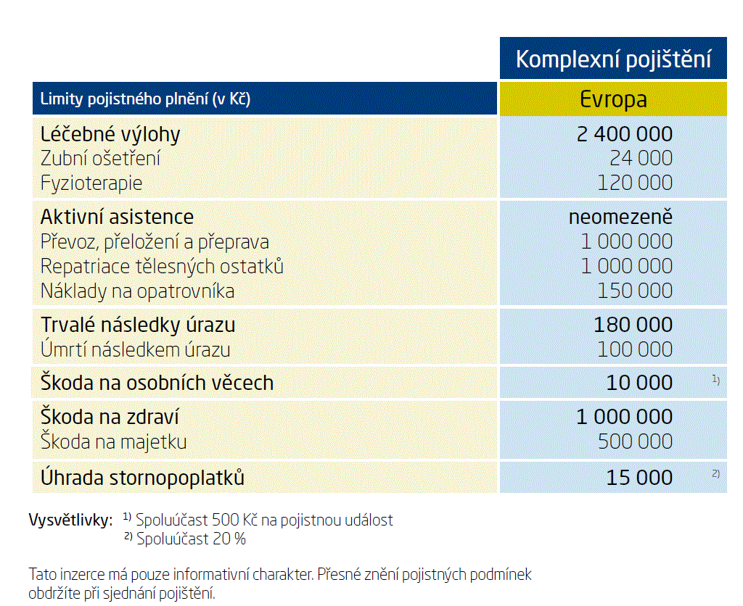
- Závěrečné ustanovení
- Není-li ve smlouvě o zájezdu nebo v těchto smluvních podmínkách stanoveno jinak, řídí se smluvní vztah mezi CK a zákazníkem Zákonem č. 89/2012 Sb., občanského zákoníku.
- V souladu s ust. § 14 zákona č. 634/1992 Sb., o ochraně spotřebitele, CK informuje zákazníka o možnosti řešit případné spory vyplývající ze smluv uzavřených s CK prostřednictvím subjektu mimosoudního řešení spotřebitelských sporů, kterým je Česká obchodní inspekce, se sídlem Štěpánská 567/15, Praha 2, PSČ 120 00, internetová adresa http://www.coi.cz.
- CK si vyhrazuje právo jednostranně změnit tyto VP. CK je v případě změny těchto podmínek podle věty první povinna o této skutečnosti bez odkladu informovat ty zákazníky, jichž se bezprostředně dotýká, a to na kontaktní e-mail uvedený zákazníkem. Zákazník má právo takové změny odmítnout a smlouvu z tohoto důvodu vypovědět bez výpovědní doby.
- Zákazník souhlasí s použitím jeho osobních údajů v souladu se zákonem č. 101/2000 Sb., o ochraně osobních údajů a o změně některých zákonů, ve znění pozdějších předpisů, za účelem zajištění zájezdu. Dále prohlašuje, že je zmocněn udělit tento souhlas i za osoby uvedené ve smlouvě, v jejichž prospěch smluvní vztah uzavřel. CK zpracovává osobní údaje v souladu s Nařízením Evropského parlamentu a Rady (EU) 2016/679 ze dne 27. dubna 2016, obecné nařízení o ochraně osobních údajů („GDPR“) a dalšími právními předpisy. CK jsou zpracovávány tyto osobní údaje/kategorie osobních údajů zákazníka: jméno a příjmení, datum narození, bydliště a elektronický kontakt pro elektronickou poštu, příp. i jím uvedenou kontaktní adresu, telefonické spojení, číslo letu, a to na základě potvrzení o zájezdu. Osobní údaje jsou zpracovávány za účelem: (i) poskytnutí služeb zákazníkovi a splnění dalších povinností ze smlouvy o zájezdu mezi zákazníkem a CK po dobu trvání zájezdu a (ii) realizace oprávněného zájmu CK, doba uložení 4 let ode dne ukončení zájezdu. Oprávněným zájmem je ochrana a prokázání práv a právních nároků CK, zejména z uzavřených smluv. Tato lhůta je stanovena vzhledem k promlčecím lhůtám nároků se zohledněním toho, že se o případném u soudu uplatněném nároku nemusíme dozvědět hned v okamžiku jeho uplatnění druhou stranou. Pro tyto účely jsou uchovávány údaje ze smluv vzájemné komunikace mezi CK a zákazníkem. Oprávněným zájmem je dále přímý marketing. Pro účely zasílání obchodních sdělení budeme zpracovávat tyto osobní údaje našich klientů: e-mailová adresa. Osobní údaje bude CK zpracovávat manuálně i automatizovaně přímo prostřednictvím svých k tomu pověřených zaměstnanců a dále prostřednictvím zpracovatelů pověřených CK na základě smluv o zpracování osobních údajů. Poskytnutí osobních údajů zákazníka je smluvním požadavkem. Seznam subjektů/kategorií příjemců, kterým můžou být osobní údaje zákazníka zpřístupněny, naleznete na https://www.ckvyukajinak.eu/dokumenty/gdpr/
nebo v příloze GDPR. Právním důvodem zpracování osobních údajů je smlouva o zájezdu a oprávněný zájem CK. Zákazník má právo přístupu ke svým osobním údajům zpracovávaných CK, jejich opravu nebo výmaz, popřípadě omezení zpracování, a právo vznést námitku proti zpracování. Zákazník má dále právo získat od CK osobní údaje, které se zákazníka týkají a jež zákazník CK poskytnul. CK na základě žádosti zákazníka poskytne zákazníkovi údaje bez zbytečného odkladu ve strukturovaném, běžně používaném a strojově čitelném formátu nebo je na žádost zákazníka poskytne jinému jednoznačně určenému správci. Toto právo se nevztahuje na osobní údaje, které nejsou zpracovávány automatizovaně. CK má úmysl poskytovat osobní údaje do třetích zemí. Domnívá-li se zákazník, že dochází k neoprávněnému zpracování jeho osobních údajů, může se obrátit se stížností na dozorový orgán, kterým je pro území České republiky Úřad pro ochranu osobních údajů (www.uoou.cz). Kontaktní údaje CK pro oblast osobních údajů: gdpr@ckvyukajinak.eu

Dnem účinnosti Všeobecných podmínek je 1. 7. 2018.

